

# 

**OTELLINO CECI NERODILAMBRUSCO – EDIȚIA 1813**

*Învață regulile ca un profesionist, astfel încât să le poți încălca asemeni unui artist. (Pablo Picasso)*

Otellino Ceci Nerodilambrusco reprezintă încălcarea regulilor, este puterea artistului. Este o idee, o promisiune, un pact. Întreaga lume Lambrusco și esența recunoscută a sa se regăsesc în acest vin, însă există și drumuri puțin frecventate de tradiție care intensifică aroma corectă a vinului Lambrusco și tocmai aici începe călătoria în emoția descoperirilor, unde profunzimea și lejeritatea sunt căile care scot în evidență arta acestui vin.

## FIȘĂ TEHNICĂ

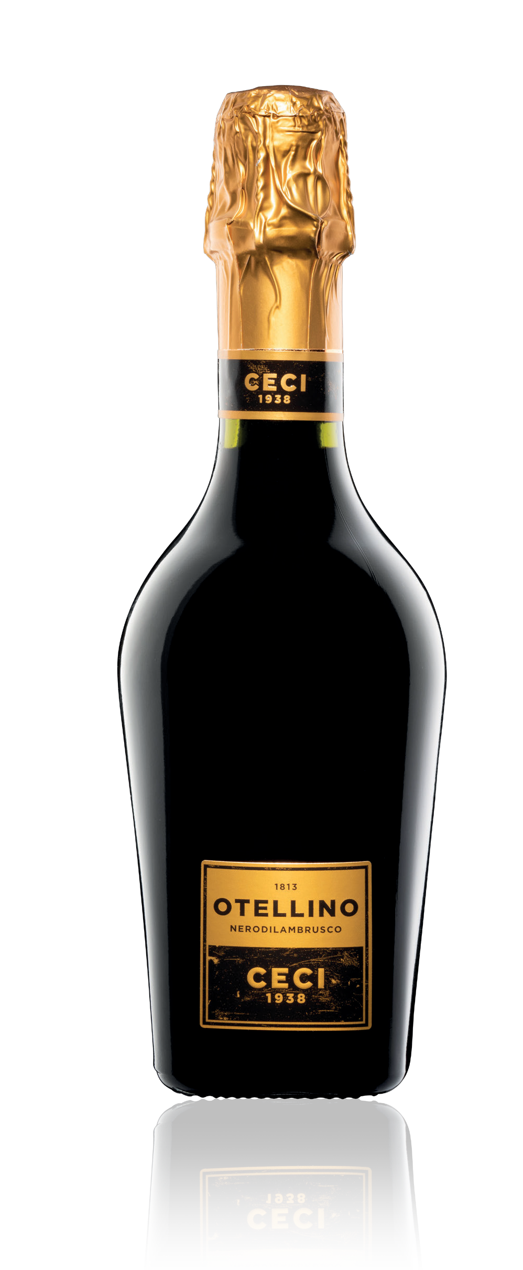

**Denumire:** Lambrusco Emilia I.G.T.

**Tip:** Vin roșu spumant  
**Soi de struguri**:Lambrusco

**Recoltare:** sfârșitul lunii septembrie

**Sol:** argilos-calcaros cu textură medie

**Vinificație:** în roșu cu macerare la rece, fermentația alcoolică având loc în rezervoare de oțel la o temperatură controlată cu drojdii selecționate.

**Prelucrare:** metoda Martinotti  
**Gradație alcoolică:** 11% vol.  
**Zahăr rezidual:** 30 g/l  
**Aciditate totală:** 6,7 g/l

**Temperatură de servire:** 8/10°

**Format:** 0,375 l

**Cod:** 0,375 l (N-34)

*— Datele se vor considera a fi valori medii ale produsului*

## ANALIZĂ SENZORIALĂ

**Aspect:** Culoare roșu rubiniu intens, cu o spumă bogată, vivace și persistentă.

**Miros:** Intens, încântător, sinuos. Notele fructate amintesc de cireșe și fructe de pădure, cum ar fi mure și căpșuni. Notele florale de violetă însoțesc finisajul plăcut picant și mineral.

**Gust:** Surprinzător și încântător. Echilibru plăcut între finețe, prospețime, savoare și textură tanică plăcută. Gustul este confirmat de natura intensă a parfumurilor care se intensifică în nota finală lungă și profundă. O promisiune onorată.

**Asocieri culinare:** Otello Ceci este un vin în măsură să intre în joc cu nenumărate combinații, prin varierea temperaturii de servire. Este ideal pentru asocierile cu mâncăruri cu un conținut predominant de grăsime, cum ar fi mezelurile tradiționale italiene. Se potrivește cu pastele și risotto-urile cu structură densă, precum și cu brânzeturi mediu maturate sau carne, inclusiv la grătar. Se poate exprima perfect și ca vin de meditație.

## PREMII

